
每日市场报告

2026年3月5日

市场综述
美国三大股指全线收涨，道指涨0.49%报48739.41点，标普500指数涨0.78%报6869.5点，纳指涨1.29%报22807.48点。美元指数跌0.26%报98.80，非美货币多数上涨，欧元兑美元涨0.20%报1.1636，英镑兑美元涨0.10%报1.3371，澳元兑美元涨0.61%报0.7077，美元兑日元跌0.42%报157.03，美元兑加元跌0.26%报1.3643，美元兑瑞郎跌0.36%报0.7792。离岸人民币对美元上涨225个基点报6.8946。美油主力合约收涨2.08%，报76.11美元/桶；布油主力合约涨1.36%，报82.51美元/桶。国际贵金属期货普遍收涨，COMEX黄金期货涨0.54%报5151.60美元/盎司，COMEX白银期货涨0.35%报83.77美元/盎司。ICE原糖主力合约跌1.58%报13.71美分/磅，ICE棉花主力合约涨0.20%报64.17/磅。
图表1：全球主要股指涨跌幅（%）
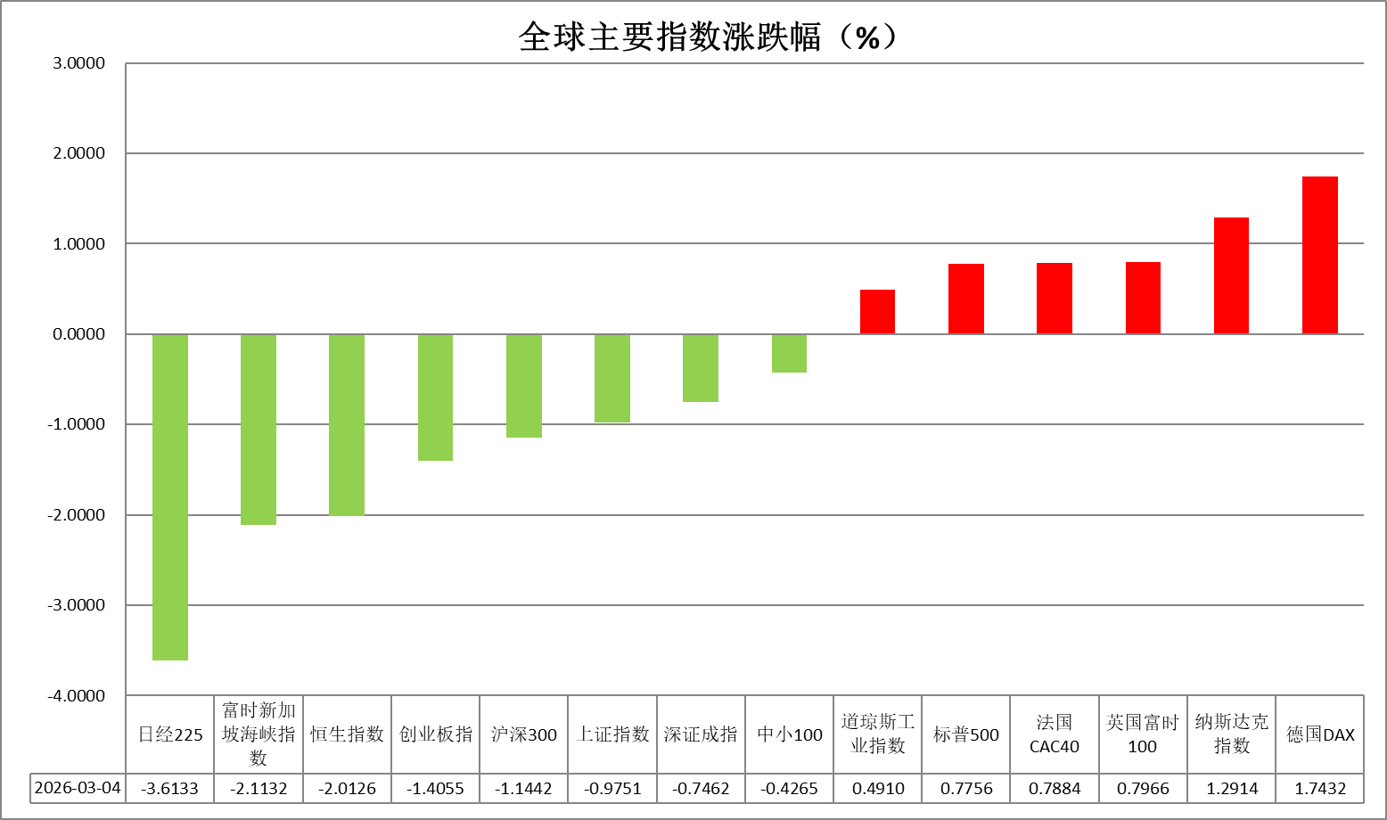
资料来源：公开资料整理、瑞达国际

- 消息回顾
【美国总统特朗普正式提名凯文·沃什出任下一任美联储主席。若获得参议院确认，沃什将接替现任美联储主席鲍威尔职务，任期为四年。提名程序下一步为参议院银行业委员会听证会，但共和党参议员蒂利斯可能因鲍威尔接受刑事调查而阻止提名进入审议程序。】
【美联储理事米兰表示，今年降息一个百分点是合适的，适宜在3月会议上继续降息；目前未因伊朗冲突爆发而改变前景展望。】
【美联储褐皮书显示，总体而言，经济预期乐观，多数地区预计未来几个月经济将呈现小幅至温和增长。在十二个地区中，七个地区的总体经济活动以轻微至温和的速度增长，而报告经济活动持平或下滑的地区数量则从前一时期的四个增加到本期的五个。】
【美国2月ADP就业人数增6.3万人，为2025年11月来最大增幅，预期增5万人，前值自增2.2万人修正至增1.1万人。】
【欧元区1月失业率意外下滑至6.1%，创历史新低。此前分析师普遍预计该数据将维持不变。欧元区1月PPI同比降2.1%，预期降2.7%，前值自降2.1%修正至降2%；环比升0.7%，预期升0.2%，前值降0.3%。】
【日本央行行长植田和男重申，日本要稳定实现2%通胀目标，关键仍在于工资持续上涨。】

今日关注
时间 | 数据/事件
2026/3/5 | 18:00 | 欧元区 1 月零售销售
2026/3/5 | 21:30 | 美国 2 月 28 日当周首次申请失业救济人数
2026/3/5 | 21:30 | 美国1月贸易帐(亿美元)
2026/3/5 | 21:30 | 美国1月进口价格指数同比

- 观点汇总
美元指数
隔夜，美元指数跌0.26%报98.80，非美货币多数上涨，欧元兑美元涨0.20%报1.1636，英镑兑美元涨0.10%报1.3371，美元兑日元跌0.42%报157.03。
美元指数持续偏强运行，美国2月ADP就业新增超出市场预期，美联储褐皮书显示多数地区经济呈温和增长态势。此前特朗普就伊朗局势维持其强硬立场，叠加伊方宣布关闭霍尔木兹海峡，市场避险资金流入为美元提供强支撑。美联储主席提名人凯文·沃什将缓慢推进美联储缩表。沃什目标将美联储资产负债表规模恢复至2008年危机前水平，鹰派政策预期导致降息预期再度回落，年内两次降息概率回落至50%以下。近期10年期与2年期美债利差收窄，显示出能源价格上涨背景下市场对通胀反弹风险的再定价。美经济数据延续较强韧性，叠加避险资金提供边际支撑，支持美元继续偏强运行，但由财政无序扩张导致美元信用走弱之叙事持续展开，美元大幅走高可能性仍相对受限。
欧元区1月失业率意外下滑至6.1%，创下历史新低，通胀意外加速，2月CPI同比上涨1.9%，高于市场预期，支持了欧洲央行维持利率按兵不动的政策立场，本轮能源价格飙升或推动后续通胀读数再次走高。日本方面，央行行长植田和男重申，薪资水平的上涨为实现2%通胀目标的关键因素。高市对于日央行鹰派基调呈强硬态度，延续宽松政策立场，但财政扩张基调较此前有所收敛。欧元日元走势仍受到强美元的压制，短期或震荡偏弱运行。
图表1：美元指数走势图
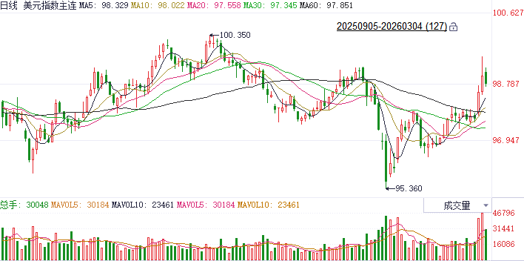
资料来源：Wind、瑞达国际

S&P500
截至3月4日，标普500指数上涨0.78%至6869.5点；迷你标普500主力合约上涨0.95%至6879点。经济数据上，美国2月ADP就业人数增6.3万人，为2025年11月来最大增幅，预期增5万人。同时，2月ISM非制造业PMI的子项服务和材料支付价格指数降至近一年来的低点。地缘局势上，中东冲突持续蔓延，继续支撑油价上行，隔夜布伦特原油期货收盘创下2024年7月以来高位。再通胀预期令美联储降息概率明显回落，目前市场对美联储6月降息的押注仅有30%。美国10年期国债期货收益率一度突破4.1%。虽然劳动市场稳健加上物价领先指标回落令隔夜美股出现反弹。但由于当前美伊局势未见好转且冲突仍在持续扩大，油价仍有进一步走高的可能，若油价突破100美元将对美股产生明显冲击。
图表2：S&P500走势图
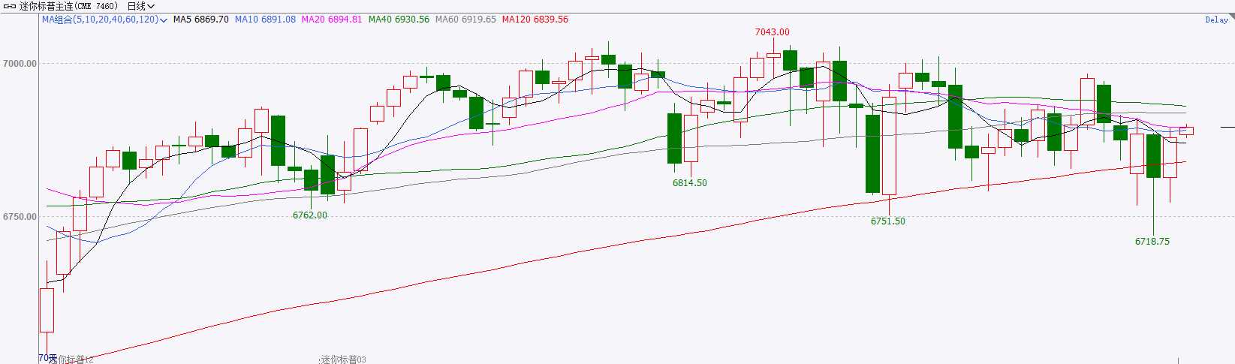
资料来源：Wind、瑞达国际

富时中国A50
截至3月4日，富时中国A50指数下跌1.6%至14496.05；新交所富时A50期指主力合约下跌1.9%至14444。海外方面，美国2月ADP就业人数超预期，同时ISM非制造业PMI价格指数创近一年新低。劳动市场稳健加上物价领先指标回落令隔夜美股出现反弹。然而市场对再通胀的预期并未消散，美国10年期国债期货收益率一度突破4.1%。国内方面，经济基本面，2月份，受到春节假期影响，工厂停工使得制造业PMI回落，同时生产指数和新订单指数均回落，制造业呈供需双弱态势；但居民消费火爆支撑非制造业PMI小幅上行。整体来看，海外地缘冲突若持续推高油价将引发市场对再通胀的担忧，或将使得美联储年内降息落空，对人民币汇率形成压制，限制人民银行降准降息空间。同时，2月份国内制造业PMI进一步回落除季节性因素外，也包含供需两端同时收缩的影响，对市场走势同样产生负面影响。目前市场对外部风险事件的担忧或令A股短线承压，但长期走势还取决于油价涨幅和国内经济基本面的修复情况。
图表3：富时中国A50走势图
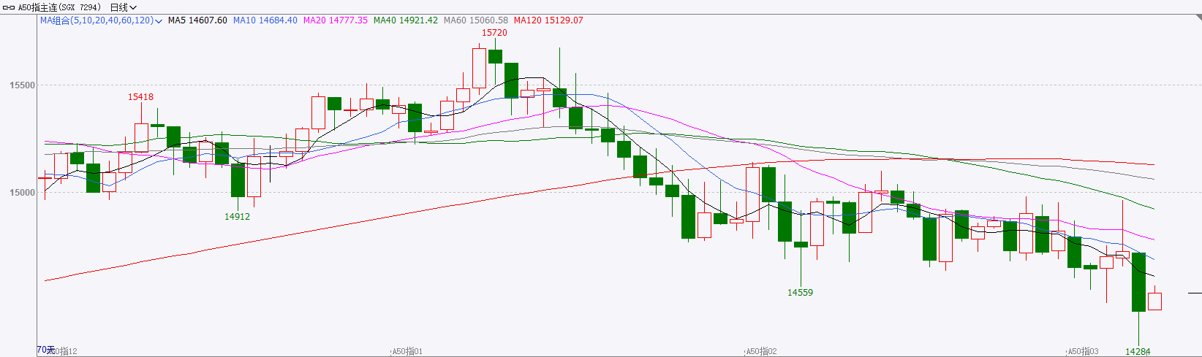
资料来源：Wind、瑞达国际

铜
隔夜COMEX铜震荡，报收5.9035元/磅，涨跌幅+1.33%。国际方面，美联储米兰：适宜在3月会议上继续降息；目前未因伊朗冲突爆发而改变前景展望。今年降息一个百分点是合适的。哈玛克：我们可能会在相当长的一段时间内维持利率不变。美联储褐皮书：总体而言，经济预期乐观，多数地区预计未来几个月经济将呈现小幅至温和增长。白宫表示已向参议院提交沃什担任美联储主席的提名，据信其将取代米兰的理事席位。国内方面，受春节假期等因素影响，中国2月官方制造业PMI为49.0%，环比下降0.3个百分点；非制造业PMI为49.5%，上升0.1个百分点；综合PMI产出指数为49.5%，下降0.3个百分点。库存方面，截至2026年3月4日，COMEX铜库存为600948短吨，环比-390短吨；LME铜库存为261525吨，环比+3850吨；SHFE每日仓单302475吨，环比+1970吨。美元美债方面，中东冲突缓和信号打压避险买盘，美元指数从前一交易日触及的数月高位回落，最终收跌0.26%，报98.82；基准的10年期美债收益率收报4.103%，对美联储政策利率敏感的2年期美债收益率收报3.5600%。操作建议，纽铜主力合约轻仓逢低短多交易，仅供参考。
图表4：铜日线走势图
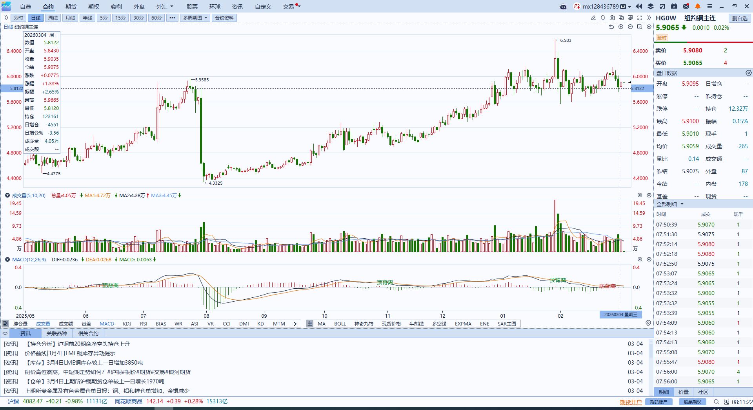
资料来源：Wind、瑞达国际

黄金
隔夜，伦敦贵金属市场震荡运行，伦敦金涨0.63%报5120.52美元/盎司，伦敦银涨1.86%报83.54美元/盎司；COMEX黄金期货涨0.54%报5151.60美元/盎司，COMEX白银期货涨0.35%报83.77美元/盎司。隔夜加密货币及权益市场有所回升，市场流动性冲击边际缓解，贵金属市场企稳反弹。经济数据方面，美国2月ADP就业新增超出市场预期，美联储褐皮书显示多数地区经济呈温和增长态势，美元及美债收益率延续偏强走势，对金价构成较强上行阻力。能源价格持续攀升，市场对于通胀再反弹担忧延续，若霍尔木兹海峡航运问题短期内难以缓解，通胀预期抬升有望推动实际利率下行，对金价形成潜在支撑。美联储主席提名人沃什将缓慢推进美联储缩表，鹰派政策预期导致降息预期再度回落，预计年内两次降息的概率已降至50%。10Y-2Y美债利差延续收敛，预示市场继续展开对于通胀预期走强以及降息预期回落的定价。短期来看，资产抛售或导致流动性趋紧，但考虑到美伊局势后续较强不确定性，或继续推动贵金属市场的避险买盘需求。中长期而言，地缘裂痕加深与美元信用弱化的结构性逻辑未变，黄金作为首选避险对冲资产的吸引力仍存。操作上建议，逢低布局多单为主，注意风险控制。区间方面，伦敦金运行区间：5000-5250美元/盎司，伦敦银运行区间：80-87美元/盎司。
图表5：COMEX黄金日线走势图
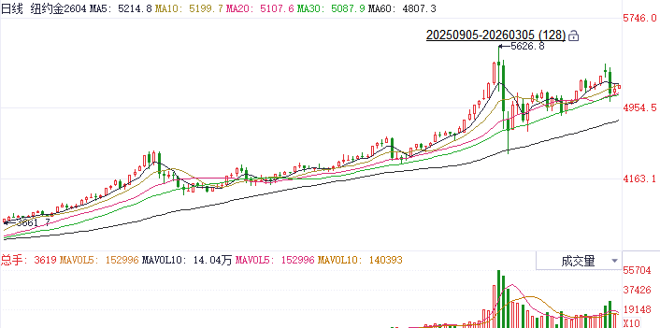
资料来源：Wind、瑞达国际

ICE原糖
洲际交易所(ICE)原糖期货周三下跌，因能源价格走高带来的涨势有所消退。ICE交投最活跃的5月原糖期货收跌0.20美分或1.40%，结算价报每磅13.73美分。
国际方面，巴西航运机构Williams发布的数据显示，截至2月25日当周，巴西港口等待装运食糖的船只数量为41艘，此前一周为43艘。港口等待装运的食糖数量为146.17万吨，较此前一周的157.7万吨。当周等待装运出口的食糖船只数量小幅减少。
美糖主力价格关注上方压力14.50美分/磅，下方支撑13.2美分/磅。建议5月 ICE 期糖短期观望。
图表6：ICE原糖主力合约价格走势图
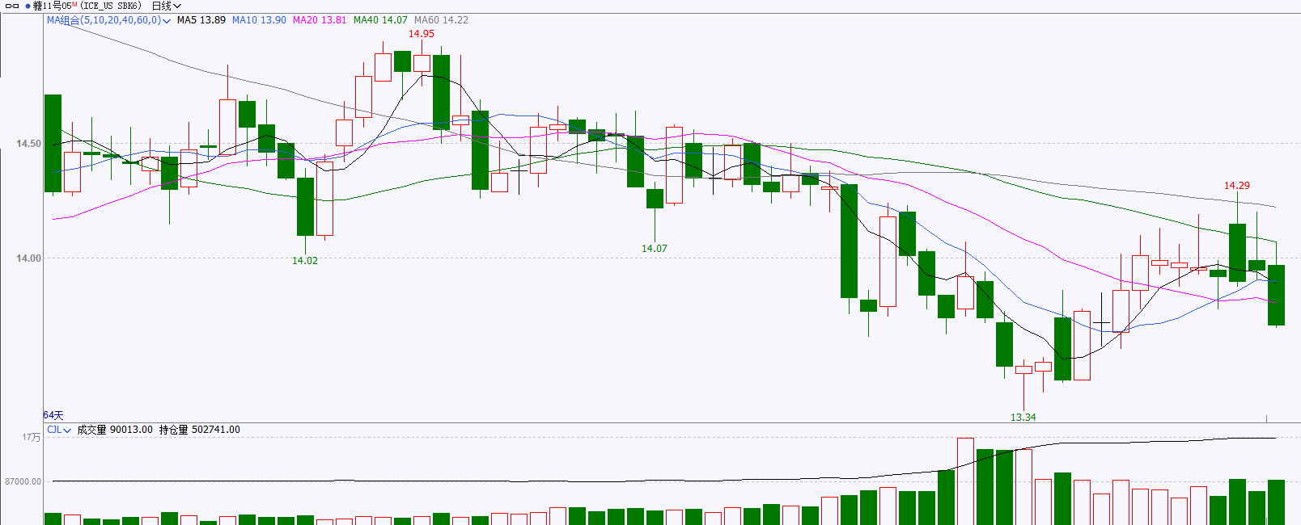
资料来源：Wind、瑞达国际

ICE棉花
洲际交易所(ICE)棉花期货周三收高，自上一交易日触及的约两周低位回升，因投资者逢低承接且美元走软。ICE 5月棉花期货合约收涨0.12美分，或0.19%，结算价报每磅64.16分。
国际方面，据美国农业部(USDA)报告显示，2月19日止当周，2025/26年度美国陆地棉出口销售净增25.32万包，较前周减少46%，较前四周均值减少12%。2025/26年度美国陆地棉出口装运量19.30万包，较前周增加12%，较前四周平均水平减少10%。当周美国棉花出口签约量减少。
美棉主力价格关注上方压力70美分/磅，下方支撑55美分/磅。建议 ICE5月期棉短期暂时观望。
图表7：ICE美棉主力合约价格走势图
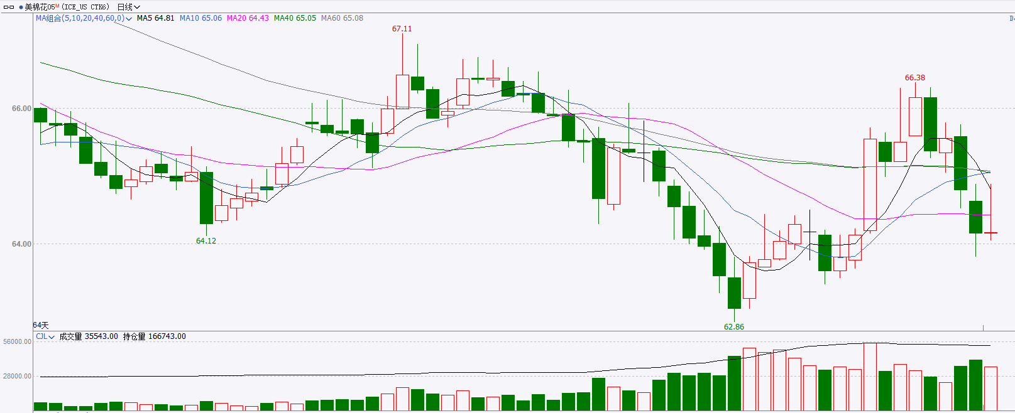
资料来源：Wind、瑞达国际

△ 免责声明
此报告由瑞达国际所编制。本报告采用之资料及意见均相信可靠及准确，但本公司并不对各分析或有关资料之可靠性及准确性作出全面性保证。本报告只供客户或读者作参考之用，客户或读者不应完全依靠本报告内容作为投资准则。
本报告之资料及意见如有任何更改，恕不另行通知。本报告并非及并无意图构成任何作价或招揽进行买卖本报告 提及的商品。本公司不会对任何因依靠本报告作出任何买卖而引致之任何损失承担任何责任。



24小时客服电话： 00852 - 25342000/86 - 13603059885
24小时传真电话： 00852 - 25632368
客服邮箱： cs@ruida- int . com
客服QQ： 203195058/2938472186
网址：www. ruida- int . com
地址: 香港湾仔菲林明道8号大同大厦17楼05 - 06室

